Atividade 1:

Considere que foi realizado um ensaio de laboratório, aplicando-se diferentes valores de tensão sobre um resistor e medindo-se a corrente no circuito. Os valores obtidos estão mostrados na tabela a seguir.

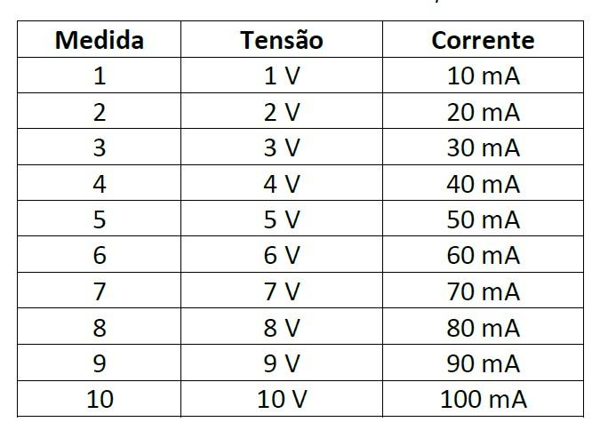

**No EXCEL** Traçar o gráfico dos pontos da tabela de valores medidos em laboratório, colocando-se no eixo horizontal a tensão elétrica em volts (variável independente) e no eixo vertical a corrente elétrica em miliamperes (variável dependente).



# Potência e Energia



## Introdução

A partir do cálculo das principais grandezas em um elemento de circuito, também será

possível determinar a potência e energia sobre o mesmo. Assim, neste item será apresentado como determinar a potência e energia em um resistor.



## Potência Elétrica

A potência elétrica está associada com a capacidade de realização de trabalho durante

um determinado intervalo de tempo. A unidade de medida de potência elétrica (P) é o watt (W), sendo que 1 watt equivale a um joule por segundo.

A definição de potência é:

*P* = *W* [*watts*, *W* ,*ou joules* / *segundo*, *J* / *S* ]

*t*

1*watt* ( *W* ) = 1 *joule* / *segundo*( *J* / *s*)

Onde:

* P é a potência em watts (A);
* W é a energia em joules (J);
* t é o tempo em segundos (s).

As expressões matemáticas para cálculo da potência são:

*P* = *V* . *I* [*watts*,*W* ] *P = V² / R [watts,W*]

*P* = *R* . *I* 2 [ *watts*,*W* ]



## Atividades

**Atividade 1:** Considerando que um resistor esteja conectado em uma fonte de 12 V e pelo mesmo está circulando uma corrente de 2 A. Qual será a potência no resistor?

P = V . I

P = 12V . 2ª

P = 24 W

**Atividade 2:** Considerando que um resistor de 100 Ω esteja conectado em uma fonte de 12 V. Qual será a potência no resistor?

P = V² / R

P = 12V²/100Ω

P = 1,44 W

**Atividade 3** Considerando que um resistor de 1 k Ω esteja submetido a uma corrente de 10 mA. Qual será a potência no resistor?

P = R . I²

P = 1.000 **.** 0,01²

P = 1.000 **.** 0,0001

P = 0,1 W



## Energia Elétrica

A energia elétrica é o trabalho realizado pela corrente elétrica ao longo do tempo. A

unidade de medida de energia elétrica (W) é o joule (J), sendo que 1 joule equivale a um watt multiplicado por um segundo.

A definição de energia é:

*W* = *P* . *t*  [ *joules*, J, *watts* – *segundos*]

1 *joule* ( *J* ) = 1*watt* . 1*segundo*

Onde:

* P é a potência em watts (A);
* W é a energia em joules (J);
* t é o tempo em segundos (s).

As expressões matemáticas para cálculo da energia são:

*W* = *P* . *t*  [*joules*, *J* ]

*Energia* (*Wh*) = *potência* (*W*). *tempo*(*h*)

*Energia (*kWh)= potência (W). tempo(h)/ 1000



## Atividades

**Atividade 4:** Um resistor que está ligado em uma fonte de tensão de 12 V, com corrente de 1 A, está processando uma potência de 12 W. Qual será a energia deste resistor se o mesmo ficar ligado por 10 segundos?

W = P . t

W = 12W .10s

W = 120W

**Atividade 5:** Um resistor que está ligado em uma fonte de tensão de 12 V, com corrente de 1 A, está processando uma potência de 12 W. Qual será a energia deste resistor se o mesmo ficar ligado por 10 minutos?

W = P . t

W = 12W . 600s

W = 7.200W ou 7,2kW

**Atividade 6:** Um resistor que está ligado em uma fonte de tensão de 12 V, com corrente de 1 A, está processando uma potência de 12 W. Qual será a energia deste resistor se o mesmo ficar ligado por 10 horas?

W = P . t

W = 12W . 36Ks

W = 432kW

**Atividade 7:** Um resistor que está ligado em uma fonte de tensão de 12 V, com corrente de 1 A, está processando uma potência de 12 W. Qual será a energia deste resistor se o mesmo ficar ligado por 10 horas durante 30 dias?

W = P . t

W = 12W . 36Ks

W = 432kW . 30

W = 12.960.000 ou 12.960MW



# Atividades 2

1. Explique o que é a Lei de Ohm?   
   A Lei de Ohm é uma fórmula utilizada para calcular a relação entre a tensão, a corrente e a resistência num circuito elétrico.
2. Um resistor de 5 Ω está conectado em uma fonte de 12 V. Qual a corrente neste resistor?   
   I= V / ​R  
   I = 12 / 5  
   I = 2,4 A
3. Um resistor de 22 Ω está submetido a uma corrente de 5 mA. Qual a tensão no resistor?   
   P = R . I²  
   P = 22 . 0,005  
   P = 0,11 W
4. Uma fonte de tensão de 9 V está conectada em um resistor, pelo qual está circulando uma corrente de 3 A. Qual a resistência do resistor?   
   R=V/I  
   R=9 / 3  
   R= 3Ω
5. Um resistor de 1 kΩ está conectado em uma fonte de 12 V. Qual a potência neste resistor?   
   P = V² / R  
   P = 12V² / 1000  
   P = 0,144 W
6. A Lei de Ohm relaciona quais grandezas elétricas entre si.   
   Tensão (V), Corrente (I) e Resistência (R)
7. Um resistor de 100 Ω está conectado em uma fonte de 5 V. Qual a corrente neste resistor?   
   I= V / ​R  
   I = 5 / 100  
   I = 0.05 A
8. Um resistor de 330 Ω está submetido a uma corrente de 2 mA. Qual a tensão no resistor?   
   P = R . I²  
   P = 330 . 0.002  
   P = 0,66 W
9. Uma fonte de tensão de 9 V está conectada em um resistor, pelo qual está circulando uma corrente de 4,5 A. Qual a resistência do resistor?   
   R=V / I  
   R = 9 / 4,5  
   R = 2Ω

**10** Um resistor de 100 Ω está conectado em uma fonte de 5 V. Qual a potência neste resistor?   
P = V² / R  
P = 5V² / 100  
P = 25/ 100

P = 0.25 W